|  | **Министерство науки и высшего образования Российской Федерации**  **Федеральное государственное бюджетное образовательное учреждение**  **высшего образования**  **«Московский государственный технический университет**  **имени Н.Э. Баумана**  **(национальный исследовательский университет)»**  **(МГТУ им. Н.Э. Баумана)** |
| --- | --- |

ФАКУЛЬТЕТ Информатики и систем управления

КАФЕДРА Теоретической информатики и компьютерных технологий

**Домашнее задание № 1**

**Реализация однослойного персептрона**

**ПО КУРСУ:**

***«Теория искусственных нейронных сетей»***

Студент *Караник А. А.*

Преподаватель *Каганов Ю. Т.*

*Москва, 2024 г.*

**ОГЛАВЛЕНИЕ**

1. Цель 3

2. Постановка задачи 3

3. Практическая реализация 4

3. Вывод 7

# 1. Цель

Целью данной работы является изучение принципов работы однослойного персептрона, его реализации на языке программирования высокого уровня, а также исследование влияния различных функций активации (линейная, сигмоида, гиперболический тангенс и ReLU) на процесс обучения модели.

# 2. Постановка задачи

1. Реализовать однослойный персептрон с возможностью использования различных функций активации: линейной, сигмоиды, гиперболического тангенса и ReLU.
2. Сгенерировать искусственные данные для цифр и букв, каждая из которых представлена в виде матрицы 5x4.
3. Обучить персептрон на этих данных, используя различные функции активации.
4. Зафиксировать и визуализировать зависимость функции потерь от количества эпох обучения для каждой функции активации в виде графиков.
5. Провести сравнительный анализ работы персептрона при различных функциях активации, сделав выводы на основе полученных результатов.

# 3. Практическая реализация

Практическая реализация направлена на обучение однослойного персептрона распознавать буквы русского алфавита и цифры, представленные в виде двоичных массивов, где каждая цифра и буква имеет размер поля 5x4 (то есть 20 элементов). Эти массивы состоят из 0 и 1, где 1 обозначает закрашенную ячейку, а 0 — пустую. Каждому символу (цифра или буква) соответствует уникальная двоичная матрица.

Этапы реализации:

1. Генерация данных для символов:

- Используется функция generate_data(), которая создает набор данных для определённых букв русского алфавита, а также цифр от 0 до 9. Каждый символ представлен в виде одномерного массива длиной, который описывает его форму в виде матрицы 5x4.

2. Определение функций активации:

- В коде реализуются различные функции активации: линейная, сигмоида, гиперболический тангенс и ReLU. Эти функции позволяют контролировать выходное значение нейрона в зависимости от входного сигнала. Каждая функция активации имеет свою производную, которая используется для расчёта градиента во время обучения.

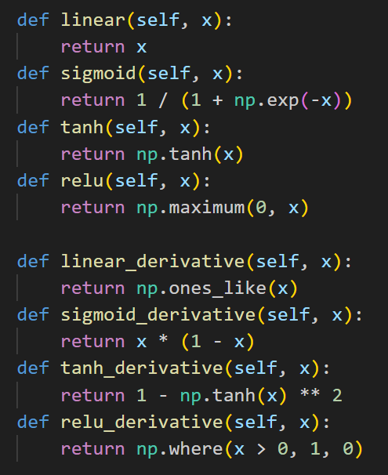

3. Обучение персептрона:

- Для каждой функции активации создаётся экземпляр однослойного персептрона. Персептрон обучается на наборе данных (буквах и цифрах) в течение 1000 эпох.



- В процессе обучения происходит расчет ошибки для каждого символа, которая затем уменьшается с помощью алгоритма градиентного спуска. Ошибка накапливается и сохраняется для каждой эпохи, чтобы потом можно было проанализировать прогресс обучения.

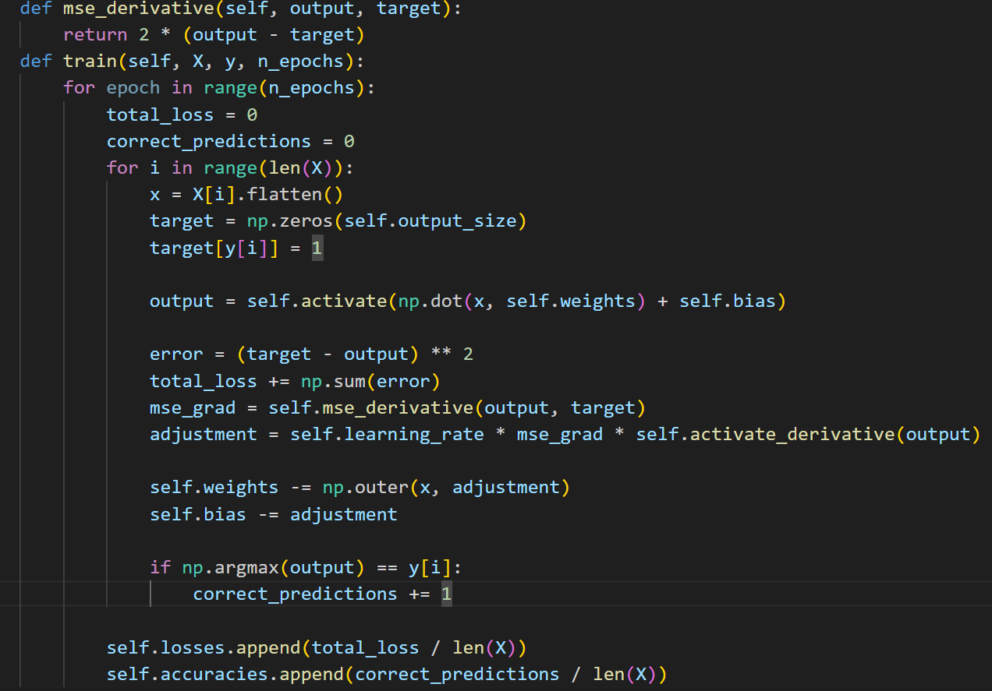

4. Анализ ошибки:

- Ошибка, рассчитанная для каждого символа, сохраняется для каждой эпохи. Итоговая ошибка для каждой функции активации (линейной, сигмоида, гиперболический тангенс и ReLU) собирается в отдельный список.

- После обучения по каждой функции активации, средняя ошибка для всех символов записывается в массив для последующего построения графиков.

5. Построение графиков:

- После завершения обучения для каждой функции активации, строятся графики, отображающие зависимости потерь и точности от числа эпох. Это помогает наглядно увидеть, насколько быстро модель обучается и как различные функции активации влияют на процесс обучения.

- На графике отображаются кривые потерь и точности для всех функций активации (линейной, сигмоиды, гиперболического тангенса и ReLU).

Результаты экспериментов:

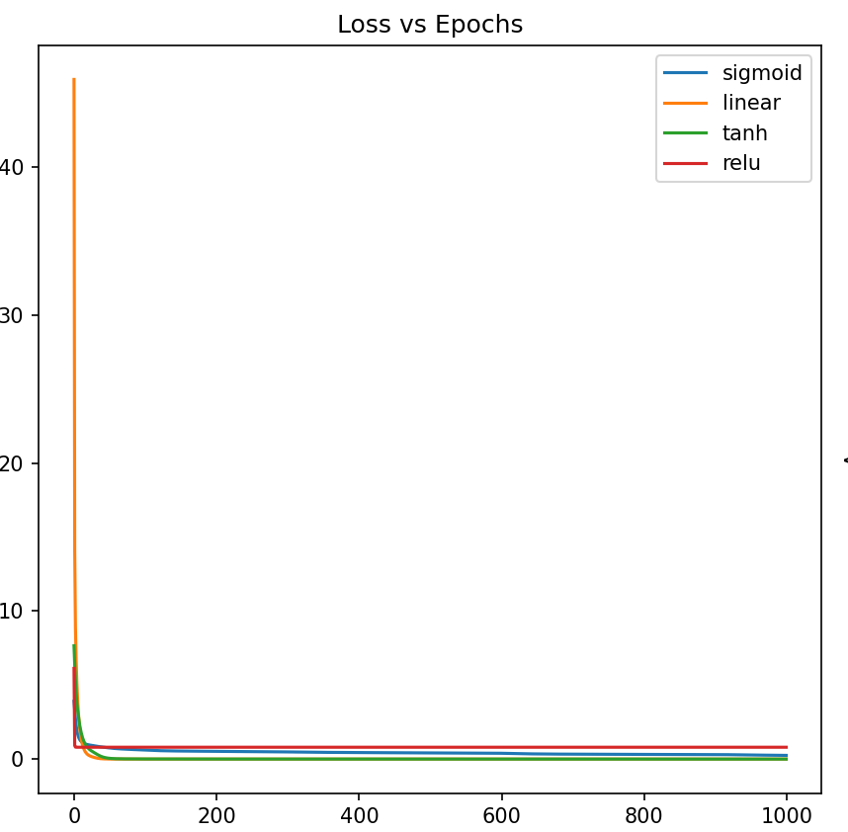

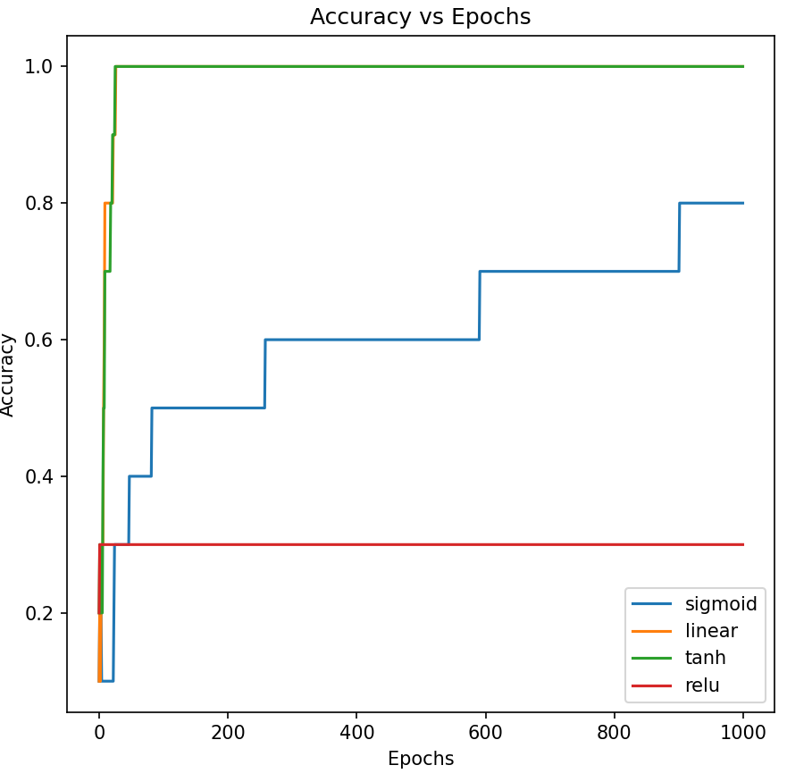

# 3. Вывод

В ходе работы была реализована модель однослойного персептрона для распознавания букв русского алфавита и цифр, используя различные функции активации: линейную, сигмоиду, гиперболический тангенс и ReLU.